**[5110135 캡스톤디자인 2020S]**

**3주차 과제**

제출기한: 2020년 4월 9일 (목) 23:59:59

팀 번호:

**1. 프로젝트 주제**

|  |  |  |
| --- | --- | --- |
| 팀원들의 2주차 과제를 바탕으로, 팀의 최종 프로젝트 주제를 선정한다. 진행되는 프로젝트는 Github에 지속적으로 코드를 업로드하여 지도교수 및 조교가 진행상황 및 팀원의 기여도를 확인할 수 있도록 한다. 따라서 모든 팀원이 Github 계정을 만들고 팀원 중 한 명(팀장)이 저장소(repository)를 프로젝트 이름으로 만든 뒤, collaborator로 나머지 팀원을 추가하도록 한다. (파일 마지막 장 참고자료 참고) 또는 프로젝트 이름의 계정을 만들어서 그 안에 저장소를 만들고, 해당 저장소에 모든 팀원을 collaborator로 추가해도 됨. | | |
| 프로젝트 주제: | | |
| 프로젝트 Github 저장소 주소: | | |
| 팀원1(팀장) | 이름: | Github ID: |
| 팀원2 | 이름: | Github ID: |
| 팀원3 | 이름: | Github ID: |
| 팀원4 | 이름: | Github ID: |

**2. 프로젝트 계획**

|  |
| --- |
| 확정된 프로젝트 주제를 구현하기 위한 계획을 작성한다. 아래 항목은 글씨 크기 9인 자유 포맷으로 작성하되, 분량은 전체 2장을 넘어야 함. 2주차 과제에서 작성한 내용을 활용 가능함.  - **필요성** : 해당 프로젝트를 활용할 수 있는 상황 및 대상 등 실제 사례를 바탕으로 한 필요성 서술.  - **독창성** : 비슷한 주제로 기존에 개발된 프로그램 등을 조사하여 작성하고, 본 프로젝트에서 개발할 내용은 어떤 점이 다른지 서술.  - **필요 기술** : (1) 팀원들이 사용 가능한 프로그래밍 언어에 기반하여, 본 프로젝트에 사용할 프로그래밍 언어를 1개 이상 작성. (2) 프로젝트에 활용 가능한 오픈소스 라이브러리를 조사하고 본 프로젝트의 어떤 부분에 사용할 수 있는지에 대한 설명과 출처(링크 등)를 작성.  - **월별 계획 설정:** 4월~10월에 대해 월별 계획을 기술. 참고: 6월 중순에는 이번 학기 중간 결과 발표 예정이며, 최근 4년간 캡스톤디자인 전시회는 11월 7-14일 경 진행되었음(올해 일정은 미정). 따라서 최종적으로 10월까지는 마무리되는 것을 목표로 할 것.  - **주차별 계획 설정**: 남은 학기 (4~6월)에 대해 주차별 계획을 기술하고, 각 팀원의 예상 역할을 나눠볼 것. 추후 팀원 간 평가도 성적에 반영될 예정이니 각자 작업 분배와 참여를 확실히 할 것. |

1. **프로젝트 내용**
2. **필요성**
3. **독창성**
4. **필요 기술**
5. 프로그래밍 언어:
6. 활용 가능한 오픈소스 라이브러리 설명 및 출처
7. **월별 계획 설정**

|  |  |
| --- | --- |
| 월 | 계획 |
| 4월 |  |
| 5월 |  |
| 6월 |  |
| 7월 |  |
| 8월 |  |
| 9월 |  |
| 10월 |  |

1. **주차별 목표 설정**

|  |  |
| --- | --- |
| 주차 | 주차별 계획 및 담당자 |
| 04.13-04.19 | - 예: 관련 라이브러리 XXX 수집 및 사용 방법 정리 (담당자: OOO)  -  - |
| 04.20-04.26 | -  -  - |
| 04.27-05.03 | -  -  - |
| 05.04-05.10 | -  -  - |
| 05.11-05.17 | -  -  - |
| 05.18-05.24 | -  -  - |
| 05.25-05.31 | -  -  - |
| 06.01-06.07 | -  -  - |
| 06.08-06.14 | -  -  - |
| 06.19, 06.26 | **프로젝트 중간결과 발표** |

**<참고자료>**

1. Sourcetree를 사용하는 Github 튜토리얼 : <https://milooy.wordpress.com/2017/06/21/working-together-with-github-tutorial/>
2. 저장소에서 collaborator 추가 메뉴 : Settings > Manage access > Invite a collaborator

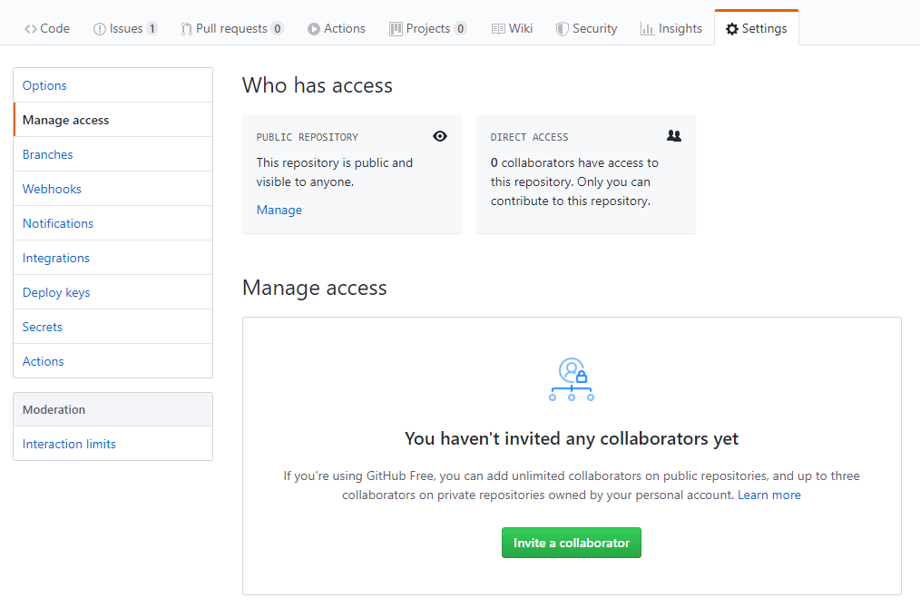

1. Git/Github의 개념 및 Command line 환경에서의 Git/Github 사용 : e-campus의 3주차 파일 참고